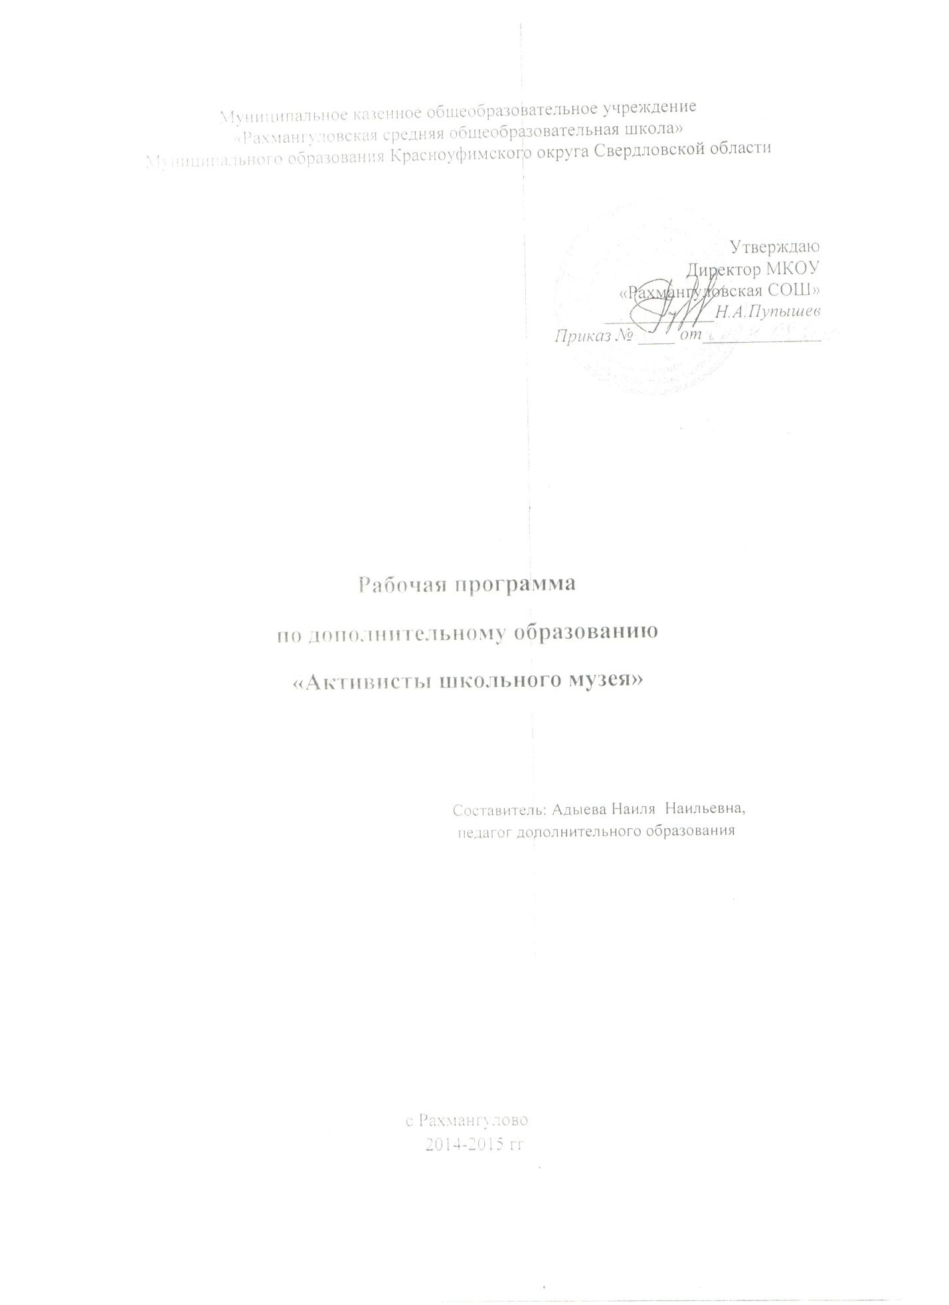

Пояснительная записка
Школьный музей-это средоточие основной информации по истории и природе родного края, истории самой школы. Особую ценность для ребят представляют те материалы, которые найдены, собраны, обработаны самими детьми, те экспонаты, которые рассказывают о их семье, их населенном пункте.
Школьный музей имеет уникальную возможность помочь школьникам 12-16 лет занять достойное место в коллективе, т.к. в роли экскурсоводов они становятся известными и популярными в школе. И главная задача педагога – помочь ребенку сохранить познавательный интерес, самоутвердиться, сформулировать ценностные установки и избежать отклонений в нравственном развитии.
Программа «Активисты школьного музея» предполагает изучение культурно-исторического потенциала своей Малой родины, формирование понимания значимости тех исторически сложившихся ценностей, представленных в прошлом и настоящем региона. Она помогает нацелить воспитанников на освоение знаний об истории родного края и своей семье, о работе музея и об экскурсионном деле, которое требует умения владеть собой, прислушиваться к мнению окружающих, демонстрировать свой творческий потенциал.
Цель программы: развитие личностных качеств ребенка через приобщение к практическому участию в сборе, хранении, и изучении памятников истории и культуры.
Задачи:
-формирование знаний о родном крае;
-освоение основ музейной работы;
-приобретение опыта исследовательской деятельности
-включение обучающихся в активную поисково-исследовательскую деятельность;
-сохранение здоровья обучающихся
2-й год обучения-34 часа; теоретических занятий- 5; практических -29.

Учебно-тематический план ( 2 год обучения)
№ | Дата про-  ведения | Тема занятия | __  всего | Теор | __  Практ | Форма проведени
1 | 9.09 | Организационное занятие | 1 | 1 | 1 | Анкетирова-  ние
2  2.1  2.2 | 16.09  23.09  30.09 | Введение в музееведение  Основные периоды становления краеведческого движения в России.  Литературные источники по краеведению и музееведению  Возможности Интернета | 3 | 1  1 | 2  1  1 | Лекция
3 | 07.10  14.10  21.10  28.10 | Массовая и экскурсионная работа школьного музея  Признаки и классификация экскурсий  Классификация объектов, этапы подготовки экскурсии  Подготовка экскурсии по одному – двум экспонатам «Музей одной вещи»  (наблюдения, поиск, сбор материалов,  подготовка развернутого плана экскурсии)  Подготовка к виртуальной экскурсии по музеям России  Экскурсия в школьном музее | 4 | 1  1 | 3  1  1  1 | Наблюдени  Сбор  Экскурсия
4 | 4.11  11.11  18.11  25.11  2.12  9.12  16.12  23.12  30.12  7.01  14.01  21.01  28.01  4.02  11.02,18.025.02,4.03  11.03,  18.03,1.04.  8.04 | Краеведческая работа школьного музея  Население края как объкт краеведческого исследования  Система административно-географического деления  Народное хозяйство как объект краеведения  Использование краеведческих материалов в краеведческой деятельности  Проведение краеведческих наблюдений  Составление описаний  Сбор материалов, видео-и фотосъемка объектов  Составление схем участка маршрута  Краеведческие исследования по описанию исторических памятников  Работа над рефератами, докладами  Выступление на краеведческой конференции | 19 | 2  1  1 | 17  4  4  2  10  1 | Наблюде  ние  поиск  Краеведче-ская  конферен-  ция
5 | 15.04  22.04 | Актив школьного музея  Подготовка и обработка материалов к выступлению на слете-конкурсе активистов музеев образовательных учреждений | 2 |  | 2  2 | Слет-конкурс
6 | 29.04 | Экпозиция школьного музея  Составление тематико-экспозиционного плана, изготовление оборудования, этикеток, текстов, оформление  Работа по созданию и обновлению экспозиции(выставки) | 2 | 1 | 1
7 | 6.05  13.05 | Учет и хранение фондов школьного музея  Картотеки  Акты приема и передачи музейных предметов  Условия хранения экспонатов  Заполнение музейной документации  Проведение инвентаризации экспонатов | 2 |  | 2  1  1 | Работа с документа-цией
8 | 20.05 | Заключительное занятие | 1 |  | 1
 |  | 34 | 34 | 5 | 29

